Oświadczenie uczestnika zawodów SZS (zał. nr 1)

Imię i nazwisko uczestnika: ...................................................................................................................

Adres zamieszkania/pobytu: ..................................................................................................................

Telefon kontaktowy uczestnika: ............................................................................................................

Mając na względzie potrzebę ochrony zdrowia osób przebywających na terenach obiektów sportowych, świadomy niebezpieczeństwa związanego z trwającym stanem epidemii spowodowanej przez wirusa SARS-CoV-2 i rozprzestrzeniania się choroby zakaźnej u ludzi, wywołanej tym wirusem, zarazem wyrażając chęć uczestniczenia w zawodach sportowych organizowanych/współorganizowanych przez …………..………………..……………………
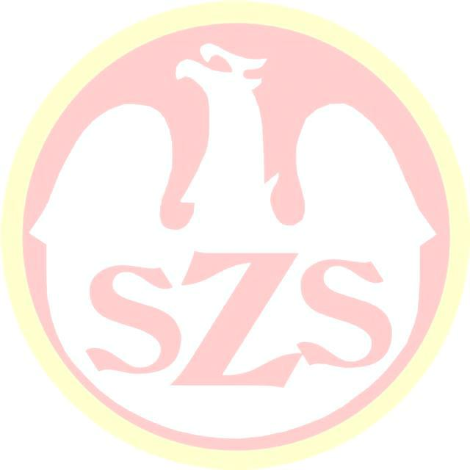
zwanym dalej „SZS” w ……………………………… oświadczam:

1. Czy w ciągu ostatnich 14 dni była Pani / był Pan za granicą?

□ TAK □ NIE
Jeżeli zaznaczyła Pani /zaznaczył Pan odpowiedź TAK, to proszę wskazać:

Miejsce wyjazdu (kraj): ……………………….………………………….……………………

Jak długo trwał pobyt za granicą (liczba dni): ………Data powrotu zza granicy: ……………

- Czy ma Pani / Pan jakiekolwiek objawy infekcji górnych dróg oddechowych ze szczególnym uwzględnieniem takich objawów jak kaszel, duszność oraz gorączka?

□ TAK □ NIE

Jeżeli zaznaczyła Pani /zaznaczył Pan odpowiedź TAK, to proszę wskazać występujące objawy: ………………………………………………………………………………………………….

- Czy w ciągu ostatnich 14 dni miała Pani / miał Pan kontakt z kimś, kto jest podejrzewany lub zdiagnozowany jako przypadek zakażenia wirusem SARS-CoV-2?

□ TAK □ NIE

Jeżeli zaznaczyła Pani /zaznaczył Pan odpowiedź TAK, to proszę wskazać, czy była Pani poddana / był Pan poddany testowi na obecność wirusa SARS-CoV-2 i jaki jest jego wynik:

……………………………………………………………………………………………………………

4. Czy zdiagnozowano u Pani / Pana przypadek zakażenia wirusem SARS-CoV-2?
□ TAK □ NIE

- Czy przebywa Pani / Pan na obowiązkowej kwarantannie, o której mowa w przepisach wydanych na podstawie art. 34 ust. 5 ustawy z dnia 5 grudnia 2008 r. o zapobieganiu oraz zwalczaniu zakażeń i chorób zakaźnych u ludzi (Dz. U. z 2019 r. poz. 1239, z późn. zm.)?

□ TAK □ NIE

1. Wyrażam zgodę na poddanie się wszelkim zasadom bezpieczeństwa oraz rygorom sanitarnym obowiązującym na terenie obiektu sportowego mającym na celu zapobieżenie rozprzestrzeniania się wirusa SARS-CoV-2;

2. Wyrażam zgodę na nadzór przestrzegania przeze mnie zasad i rygorów, o których mowa w pkt 1 przez Ministerstwo Zdrowia i „SZS”;

- Rozumiem, że pomimo podjętych środków bezpieczeństwa przez „SZS” mających na celu maksymalne ograniczenie ryzyka zakażenia wirusem SARS-CoV-2, ryzyko to nadal istnieje;

4. Przyjmuję do wiadomości, że konsekwencją naruszania lub nieprzestrzegania zasad i rygorów określonych w pkt 1 i 2 może być usunięcie z obszaru obiektu, na którym organizowane są zawody.

…………………………………………………………………………………..………….

(data i podpis uczestnika, w przypadku osoby niepełnoletniej podpis opiekuna prawnego)

4

